ACTOS DE DESPEDIDA ALUMN@S 2ºBACHILLERATO Y CICLOS FORMATIVOS DEL I.E.S. LUIS DE CAMOENS
SABADO 31 DE MAYO A LAS 21:00 IMPOSICIÓN DE BANDAS EN EL AUDITORIUM DE LA MARINA
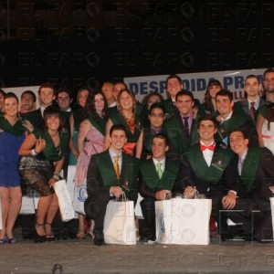POSTERIOR CENA EN EL RESTAURANTE “LA BARRACA” Y FIESTA DE DESPEDIDA EN EL PUB-DISCO “EL TORERO”

